实 验 报 告

课程名称 Java Web技术
实验项目 实验3 JSP Model 1开发
实验仪器 PC机

系 别 计算机学院
专 业 软件工程
班级/学号 软工1402/2014011311/2014011302
学生姓名 黄永亮 孙晓辰
实验日期 2016-11-17
成 绩
指导教师 侯霞

实验3 JSP Model2开发

实验目的
基于MVC模式，使用JSP、JavaBean与Servlet协同实现一个小型Java Web系统，并要求考虑前端技术和原型设计方法。
- 正确理解和使用MVC模式；
- 正确理解和使用JSP、JavaBean和Servlet的相互调用；
- 以系统设计的角度考虑实现方案。

二、实验要求
为某个商贸公司设计一个门户网站，基本的要求为：
- 系统用户分为管理员和普通用户两类；
- 管理员登录后可以进行商品信息的增加、删除、修改等管理功能；
- 普通用户无需登录，可以查看和检索商品信息等；
- 数据录入时要求做有效性验证。
满足上述基础要求外，请考虑系统功能的实用性和界面的友好性。

三、实验步骤和结构
- 数据准备（MySQL）
- 创建数据库，库名为自己名字的拼音缩写。
数据库名为： hyl
- 创建用户表t_user，其结构如下：
字段名称 | 数据类型 | 说明
id | Int | 用户id
username | Varchar | 用户名
password | Varchar | 密码
- 创建商品表t_product，其结构如下：
字段名称 | 数据类型 | 说明
id | Int | 产品id
name | Varchar | 产品名称
amount | Int | 库存数量
note | Varchar | 备注

- 资源说明。用列表的形式说明各程序文件的作用。
Experiment3/
├── src 源码
│ └── cn
│ └── hylstudio
│ └── tomcat
│ └── experiment2
│ ├── bean Java Bean
│ │ ├── Good.java 货物类
│ │ └── User.java 用户类
│ ├── dao Dao接口
│ │ ├── GoodDao.java 货物接口
│ │ └── LoginDao.java 登录接口
│ ├── filter 过滤器
│ │ ├── DecodeFilter.java 编码过滤器
│ │ └── LoginFilter.java 登录过滤器
│ ├── impl Dao接口实现类
│ │ ├── GoodDaoImpl.java
│ │ └── LoginDaoImpl.java
│ ├── servlet
│ │ ├── LoginServlet.java 登录逻辑
│ │ └── ProductServlet.java 产品修改逻辑
│ └── util
│ ├── DBUtil.java DB工具
│ └── Util.java 其他工具类
└── web 网页源码
├── error.jsp 错误提示
├── include 复用碎片
│ ├── footer.jsp 网页底栏
│ └── header.jsp 网页banner
├── index.jsp 主页
├── product
│ └── product.jsp 产品展示修改页
└── WEB-INF
├── classes
│ └── config.properties 数据库配置文件
└── web.xml
error.jsp 错误提示界面
index.jsp 用户界面
login.jsp 用户登录界面
3说明如何使用JSP Model 1实现登录功能（用户名为自己的中文名字）。
- 方案说明。
架构图详见附录1
前端架设Apache监听80，反向代理到Tomcat监听的8080端口。
Tomcat的项目最外层设置两层Filter分别做字符编码的过滤和登录状态session过滤。
内部通过Servlet接收用户请求，向后调用Dao数据接口访问数据库，返回不同的结果填写回jsp返回给Apache，再由Apache返回给浏览器。

其中接口层抽象了所有数据访问接口，方便上层调用。屏蔽底层具体实现。
- 源码展示。
登录部分核心代码
package cn.hylstudio.tomcat.experiment3.impl;
import cn.hylstudio.tomcat.experiment3.bean.User;
import cn.hylstudio.tomcat.experiment3.dao.LoginDao;
import cn.hylstudio.tomcat.experiment3.util.DBUtil;
import cn.hylstudio.tomcat.experiment3.util.Util;
import java.sql.Connection;
import java.sql.PreparedStatement;
import java.sql.ResultSet;
import java.sql.SQLException;
public class LoginDaoImpl implements LoginDao {
@Override
public boolean canLogin(User user) {
boolean ret = false;
DBUtil db = new DBUtil();
Connection conn = db.connect(Util.getDbConf());
String sql = "select count(*) from t_users where username = ? and password = ?";
PreparedStatement stmt = null;
ResultSet res = null;
try {
stmt = conn.prepareStatement(sql);
stmt.setString(1, user.getUsername());
stmt.setString(2, user.getPassword());
res = stmt.executeQuery();
res.next();
ret = res.getInt(1) == 1;
} catch (SQLException e) {
e.printStackTrace();
}
return ret;
}
}

数据库操作部分核心代码
package cn.hylstudio.tomcat.experiment3.impl;
import cn.hylstudio.tomcat.experiment3.bean.Good;
import cn.hylstudio.tomcat.experiment3.dao.GoodDao;
import cn.hylstudio.tomcat.experiment3.util.DBUtil;
import cn.hylstudio.tomcat.experiment3.util.Util;
import java.sql.Connection;
import java.sql.PreparedStatement;
import java.sql.ResultSet;
import java.sql.SQLException;
import java.util.ArrayList;
import java.util.List;
public class GoodDaoImpl implements GoodDao {
public GoodDaoImpl() {
}

@Override
public List<Good> getGoods() {
List<Good> ret = new ArrayList<>();
DBUtil db = new DBUtil();
Connection conn = db.connect(Util.getDbConf());
String sql = "select * from t_products";
PreparedStatement stmt = null;
ResultSet res = null;
try {
stmt = conn.prepareStatement(sql);
res = stmt.executeQuery();
while (res.next()) {
String name = res.getString("name");
String note = res.getString("note");
int id = res.getInt("id");
int age = res.getInt("amount");
Good good = new Good();
good.setId(id);
good.setName(name);
good.setAmount(age);
good.setNote(note);
ret.add(good);
}
} catch (SQLException e) {
e.printStackTrace();
}
return ret;
}
@Override
public boolean addGood(Good good) {
DBUtil db = new DBUtil();
Connection conn = db.connect(Util.getDbConf());
String sql = "insert into t_products(name,amount,note) values(?,?,?)";
PreparedStatement stmt = null;
try {
stmt = conn.prepareStatement(sql);
stmt.setString(1, good.getName());
stmt.setInt(2, good.getAmount());
stmt.setString(3, good.getNote());
stmt.execute();
} catch (SQLException e) {
e.printStackTrace();
}
return true;
}
@Override
public boolean delGood(int id) {
boolean ret = false;
DBUtil db = new DBUtil();
Connection conn = db.connect(Util.getDbConf());
String sql = "delete from t_products where id = ?";
PreparedStatement stmt = null;
try {
stmt = conn.prepareStatement(sql);
stmt.setInt(1, id);
ret = stmt.execute();
} catch (SQLException e) {
e.printStackTrace();
}
return ret;
}
@Override
public boolean delGoods(String[] goodsId) {
try {
for (String id : goodsId) {
delGood(Integer.parseInt(id));
}
return true;
} catch (Exception e) {
return false;
}
}
@Override
public boolean updateGood(Good good) {
boolean ret = false;
DBUtil db = new DBUtil();
Connection conn = db.connect(Util.getDbConf());
String sql = "update t_products set name = ?, " +
"amount = ?,note=? where id = ?";
PreparedStatement stmt = null;
try {
stmt = conn.prepareStatement(sql);
stmt.setString(1, good.getName());
stmt.setInt(2, good.getAmount());
stmt.setString(3, good.getNote());
stmt.setInt(4, good.getId());
ret = stmt.execute();
} catch (SQLException e) {
e.printStackTrace();
}
return ret;
}
}

- 所有功能的运行截图
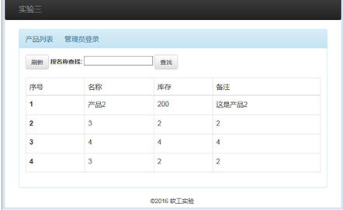
图3.1 用户界面
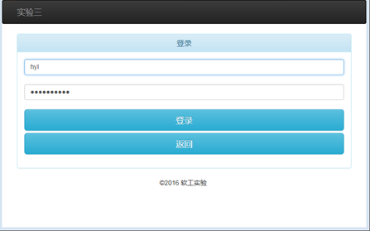
图3.2 登录界面
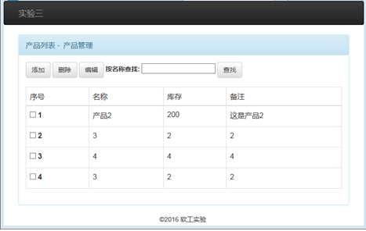
图3.2 货物展示界面
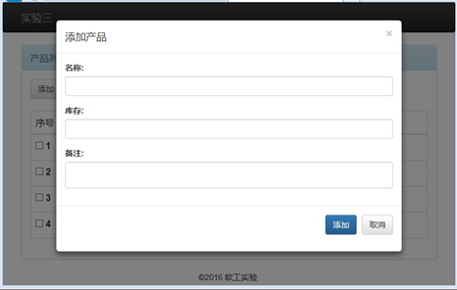
图3.3 货物添加界面
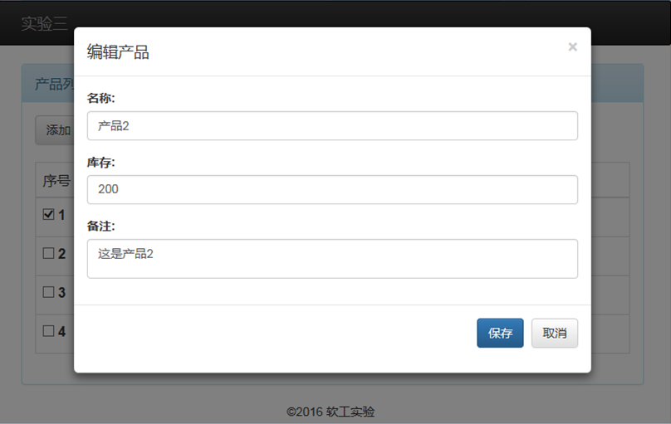

图3.4 货物编辑界面
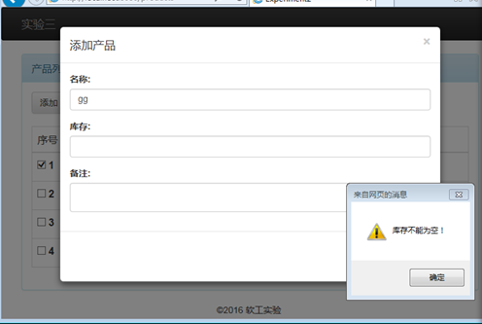

图3.5 货物容错判断

4 原型（Axture实现）
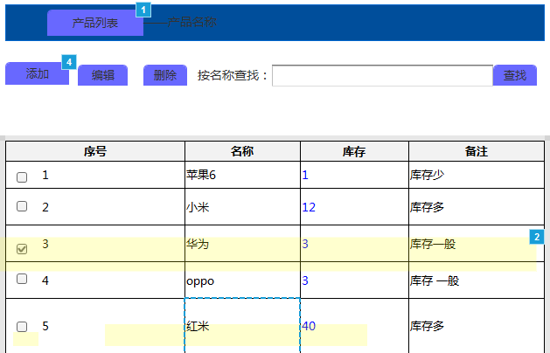
图4.1 用户界面
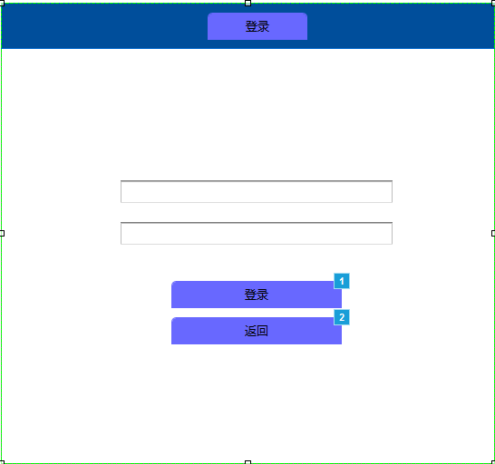
图4. 2用户登录界面
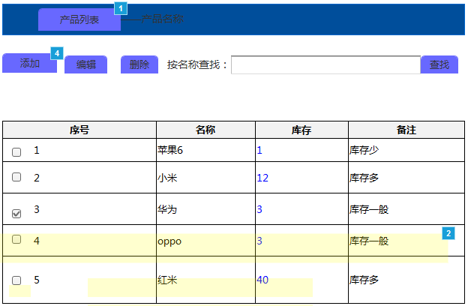

图4.3 管理员界面

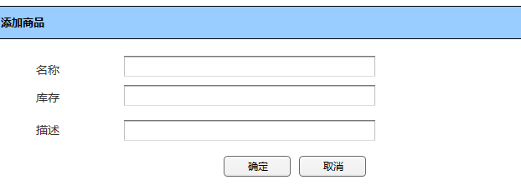
图4.4 添加货物界面

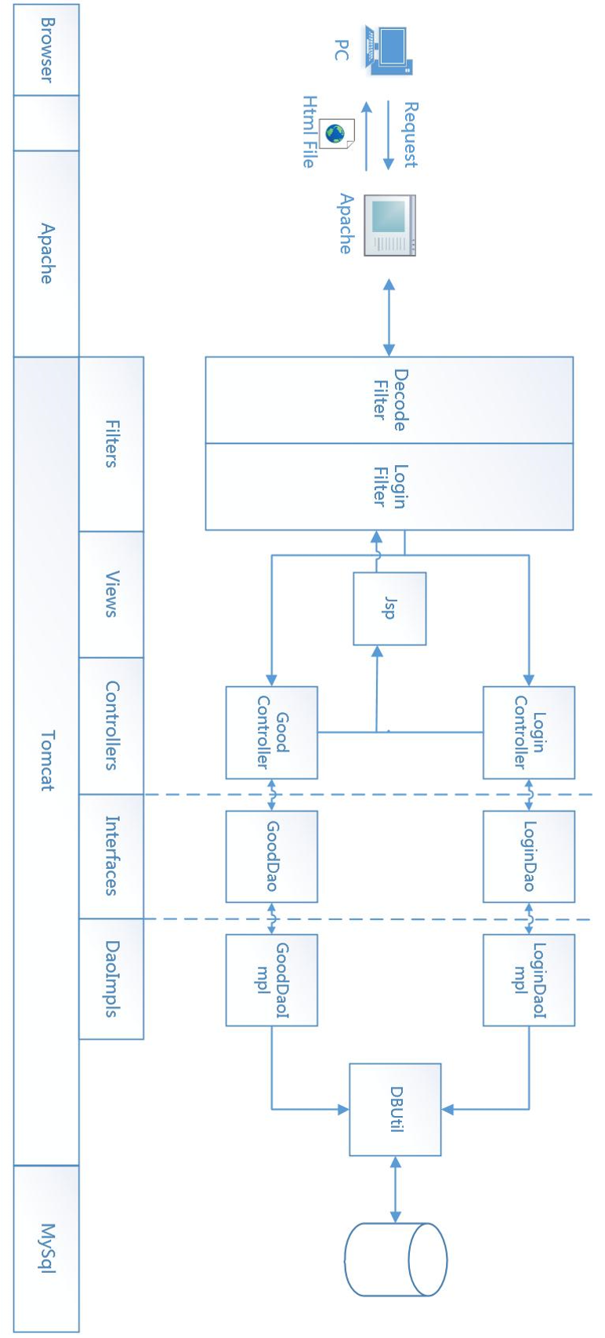
四、附录1：架构图

